Seguindo o desenvolvimento das telas do projeto, foi visto necessário a criação de uma tela de contato, por ser um restaurante e também uma adega, sendo também um dos destinos dentro do menu antes mencionado segue a imagem de demonstração sobre a pagina de contato:

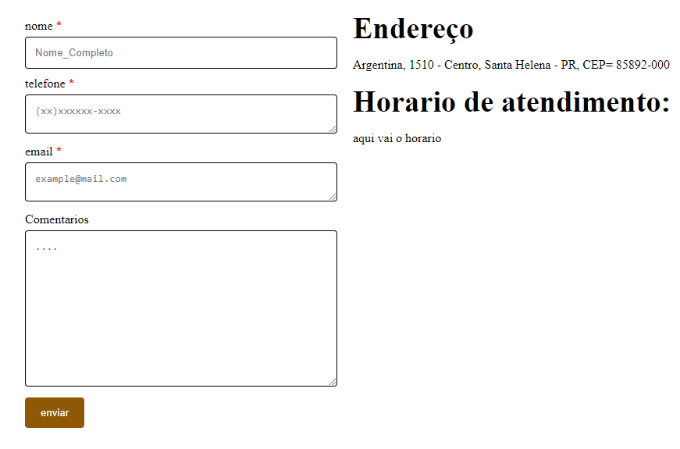

Tendo como base apenas o que será colocado de informação importante sobre o restaurante a pagina pode sofrer mudanças.